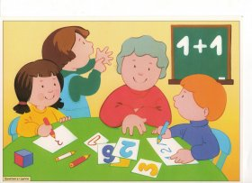

**РЕЖИМ ДНЯ**

**Муниципальное бюджетное дошкольное**

**образовательное учреждение**

**Детский сад № 47 «Теремок» комбинированного вида**



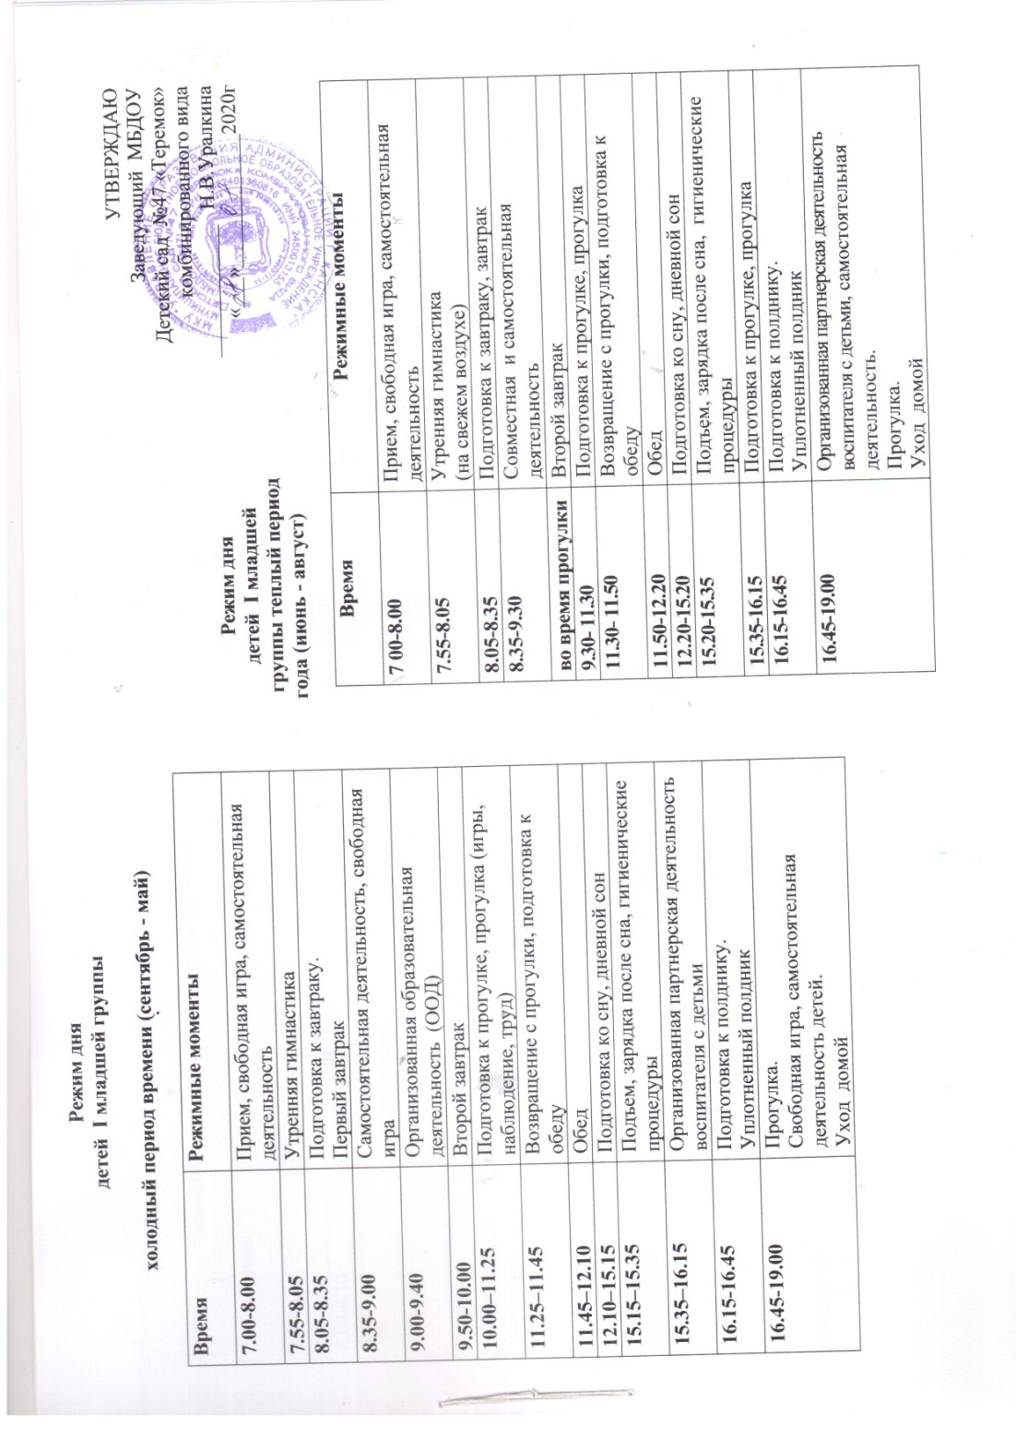

**Режим дня**

**группы компенсирующей направленности детей**

**с ОНР, ТНР**

**холодный период времени (сентябрь - май)**

|  |  |
| --- | --- |
| **Время** | **Режимные моменты** |
| **7.00-8.20** | Прием, свободная игра, самостоятельная деятельность |
| **8.20-8.35** | Утренняя гимнастика |
| **8.35-8.50** | Подготовка к завтраку.  Первый завтрак |
| **8.50-9.00** | Самостоятельная деятельность, свободная игра |
| **9.00-10.55** | Организованная образовательная деятельность (ООД) |
| **10.00-10.10** | Второй завтрак |
| **10.55-12.15** | Подготовка к прогулке, прогулка (игры, наблюдение, труд) |
| **12.15-12.30** | Возвращение с прогулки, подготовка к обеду |
| **12.30-12.50** | Обед |
| **12.50-15.00** | Подготовка ко сну, дневной сон |
| **15.00-15.20** | Подъем, зарядка после сна, гигиенические процедуры |
| **15.20-16.35** | Организованная партнерская деятельность воспитателя с детьми |
| **16.35-16.55** | Подготовка к полднику.  Уплотненный полдник |
| **16.55-19.00** | Прогулка.  Свободная игра, самостоятельная деятельность детей.  Уход домой |

**Режим дня**

**группы компенсирующей направленности детей**

**с ОНР, ТНР**

**теплый период года (июнь - август)**

|  |  |
| --- | --- |
| **Время** | **Режимные моменты** |
| **7.30-8.00** | Прием, свободная игра, самостоятельная деятельность |
| **8.00-8.30** | Утренняя гимнастика  (на свежем воздухе) |
| **8.30-8.50** | Подготовка к завтраку, завтрак |
| **8.50-9.40** | Совместная и самостоятельная деятельность |
| **во время прогулки** | Второй завтрак |
| **9.40-12.30** | Подготовка к прогулке, прогулка |
| **12.20-12.35** | Возвращение с прогулки, подготовка к обеду |
| **12.35-12.55** | Обед |
| **12.55-15.00** | Подготовка ко сну, дневной сон |
| **15.00-15.20** | Подъем, зарядка после сна, гигиенические процедуры |
| **15.20-17.30** | Подготовка к прогулке, прогулка |
| **16.45-17.05** | Подготовка к полднику.  Уплотненный полдник |
| **17.05-19.00** | Организованная партнерская деятельность воспитателя с детьми, самостоятельная деятельность.  Прогулка. Уход домой |
|  |  |

